Кратко о проекте Kranovshik.com.ua

Тематический справочник был создан и открыт в декабре 2008 года и с тех пор активно развивается и увеличивает свою аудиторию. На данный момент является одним из лидеров в своей нише (среди узкоспециализированных ресурсов уанета, а также по запросам в Google.com.ua).

Статистика Яндекс.Метрика: https://metrika.yandex.ru/stat/?counter_id=23511460

Kranovshik.com.ua предоставляет посетителям такие возможности как:

- ежедневно просматривать последние новинки и новости рынка крановой спецтехники;
- получить справочную информацию по моделям крановой технике, найти технические характеристики;
- продать или купить б/у спецтехнику;
- аренда спецтехники в Киеве и по Украине;
- информация по производителям, заводам, поставщикам спецтехники

Аудитория Kranovshik.com.ua (срезы данных за 2013-2014гг.)

Структура по полу:
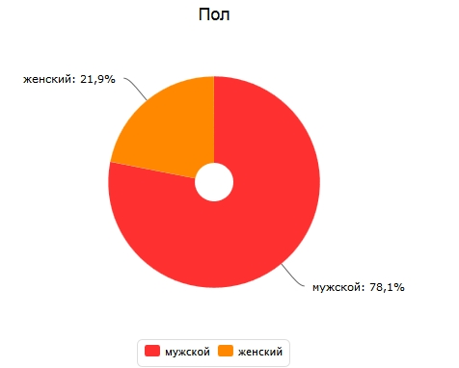

Структура по возрасту
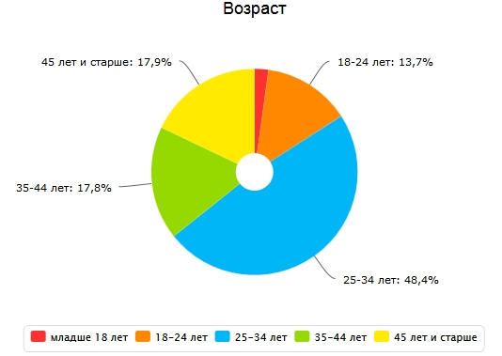

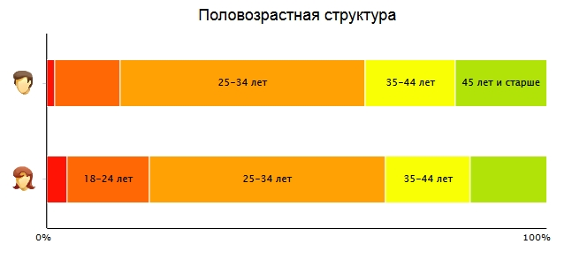

Структура по интересам

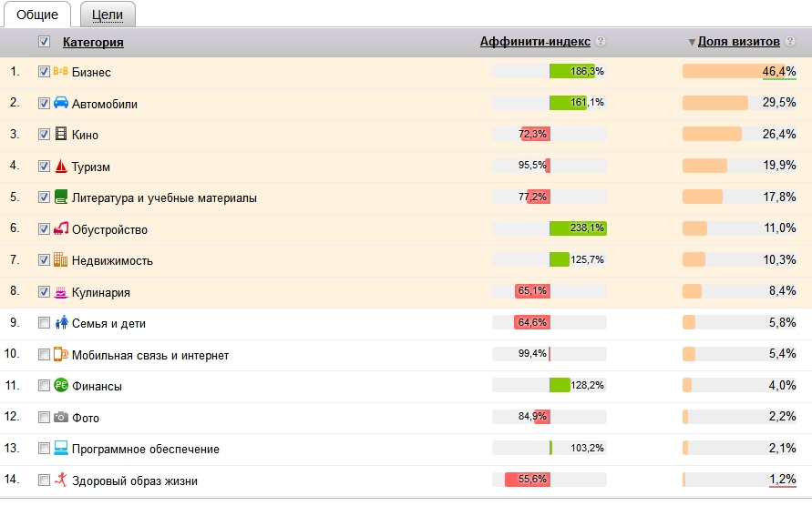

Структура по источниками трафика

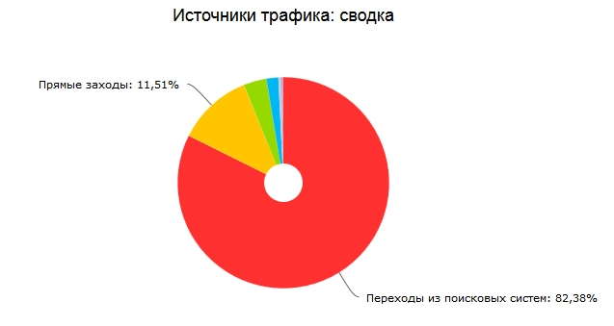

География посетителей (Украина)
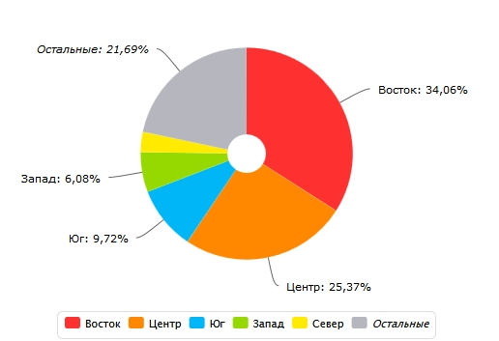

География посетителей (Россия)

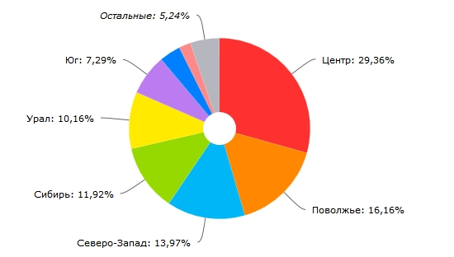

География посетителей (Беларусь)

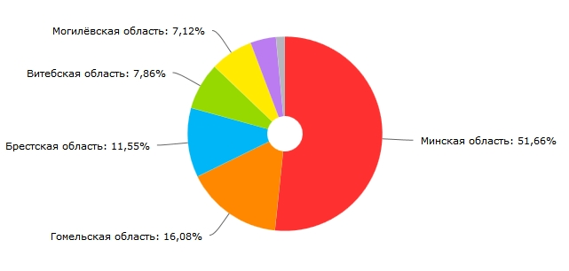

Рекламные возможности Kranovshik.com.ua

- Размещение баннеров.
- PR-материала (новости, статьи).
- Раздел «Поставщики».

Главная страница (http://www.kranovshik.com.ua)

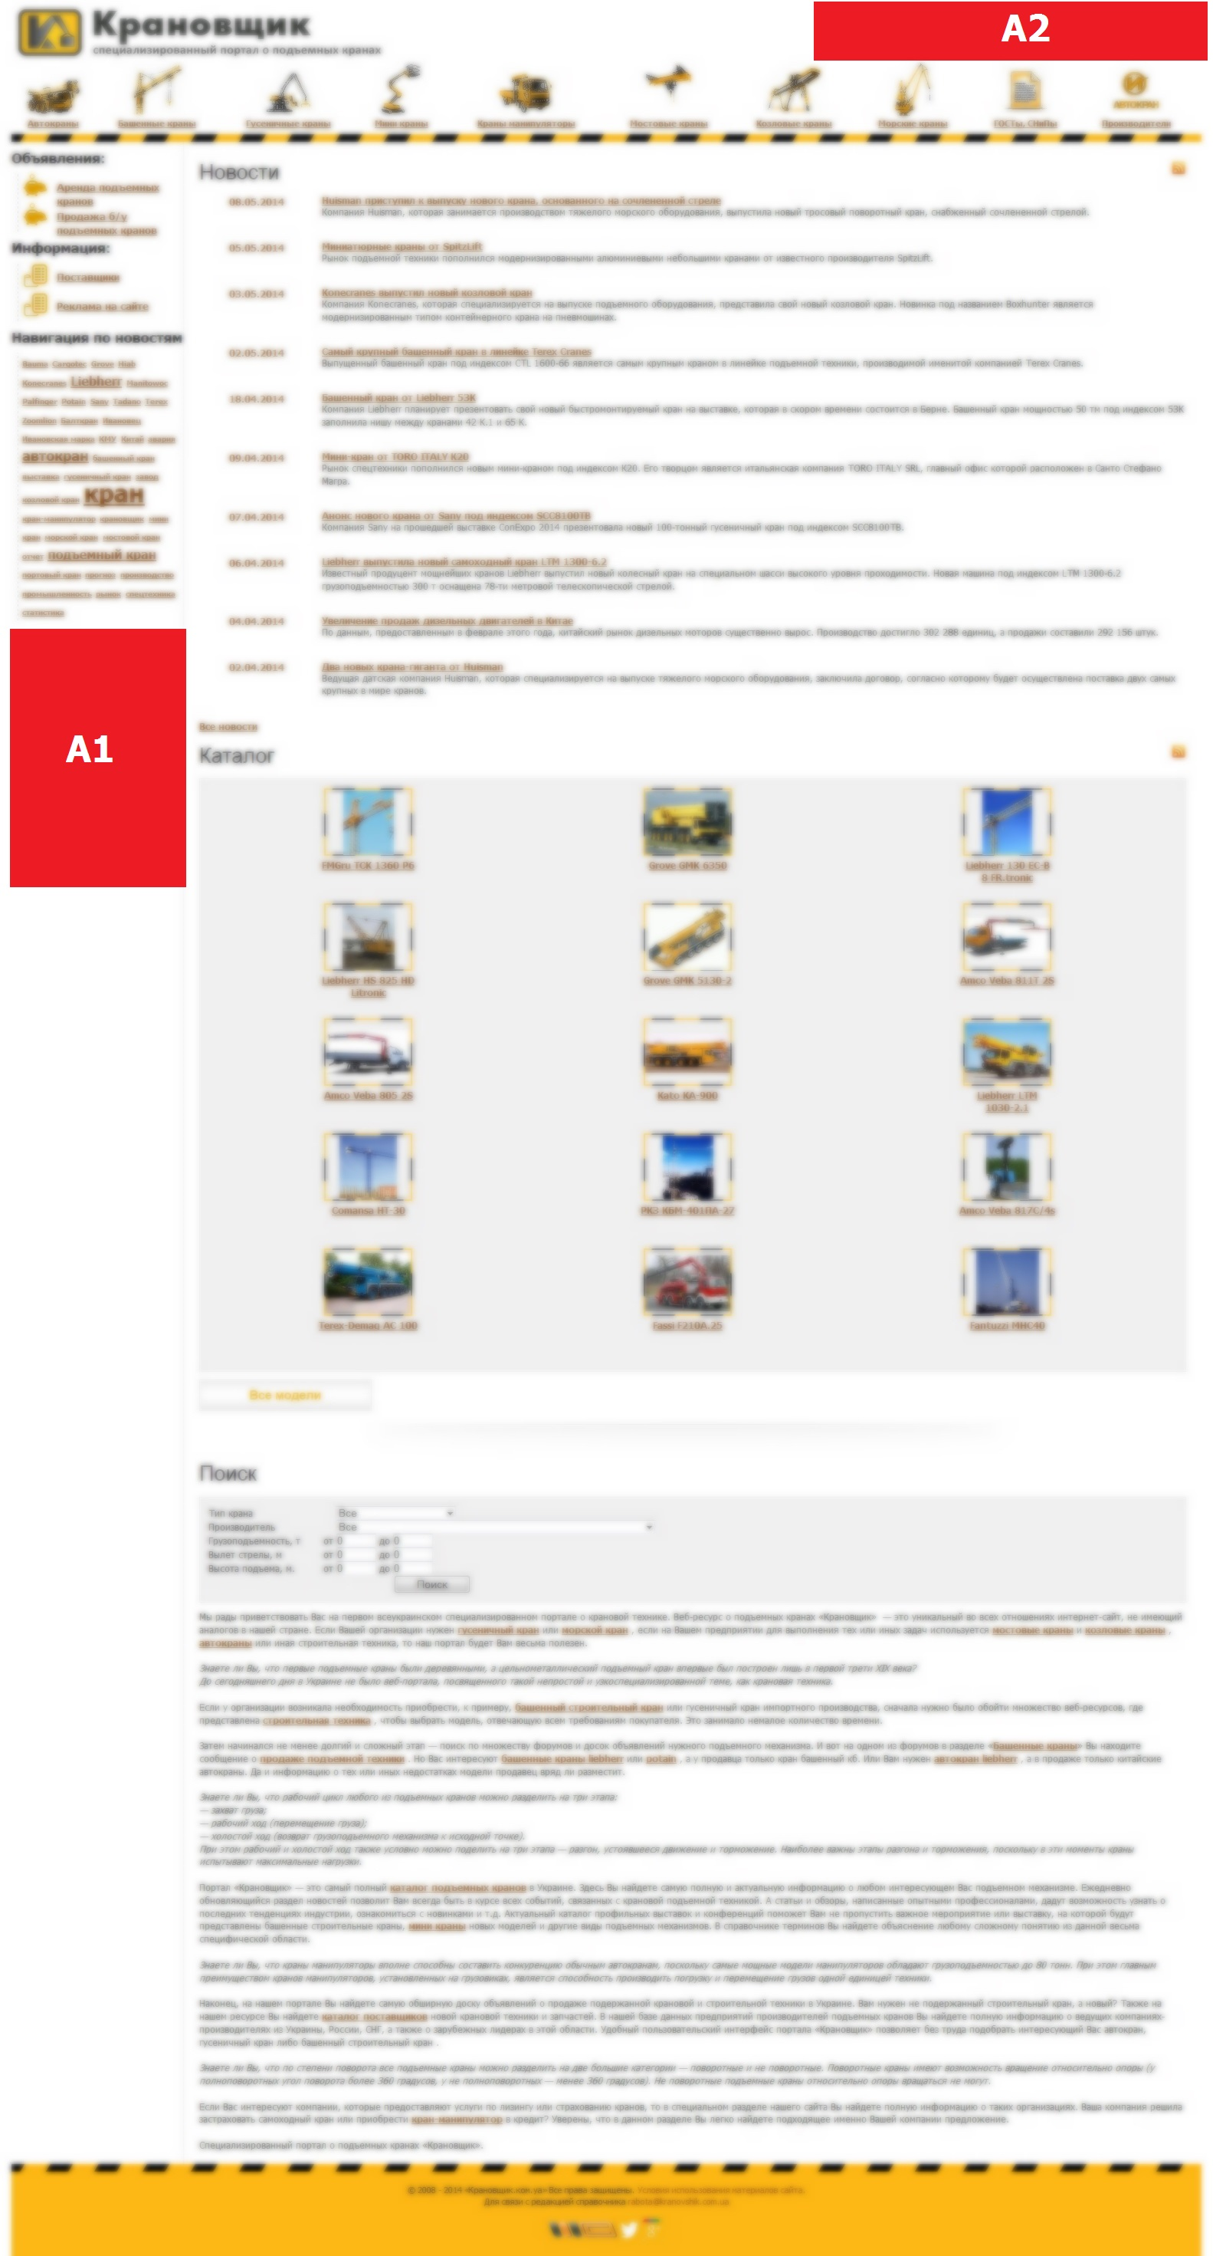 | A1 (200x300) – 1000 грн./2850 руб./50$ в мес.  A2 (468x60, сквозной на всех страницах) – 2600 грн./7410 руб./130$ в мес.
Страница каталога (по типу спецтехники, http://www.kranovshik.com.ua/autokran.html)

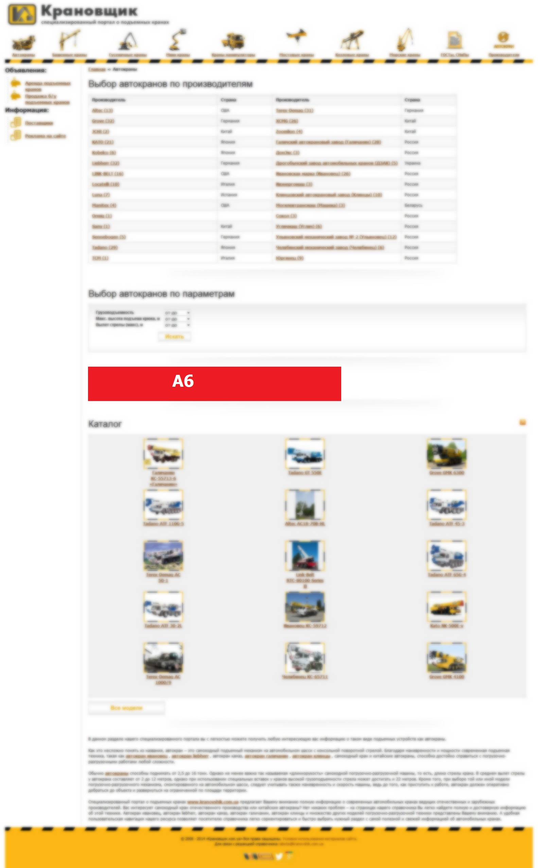 | A6 (468x60, каталог) – 340 грн./970 руб./17$ в мес.
Страница новости (пример http://www.kranovshik.com.ua/news.html?id=1256)

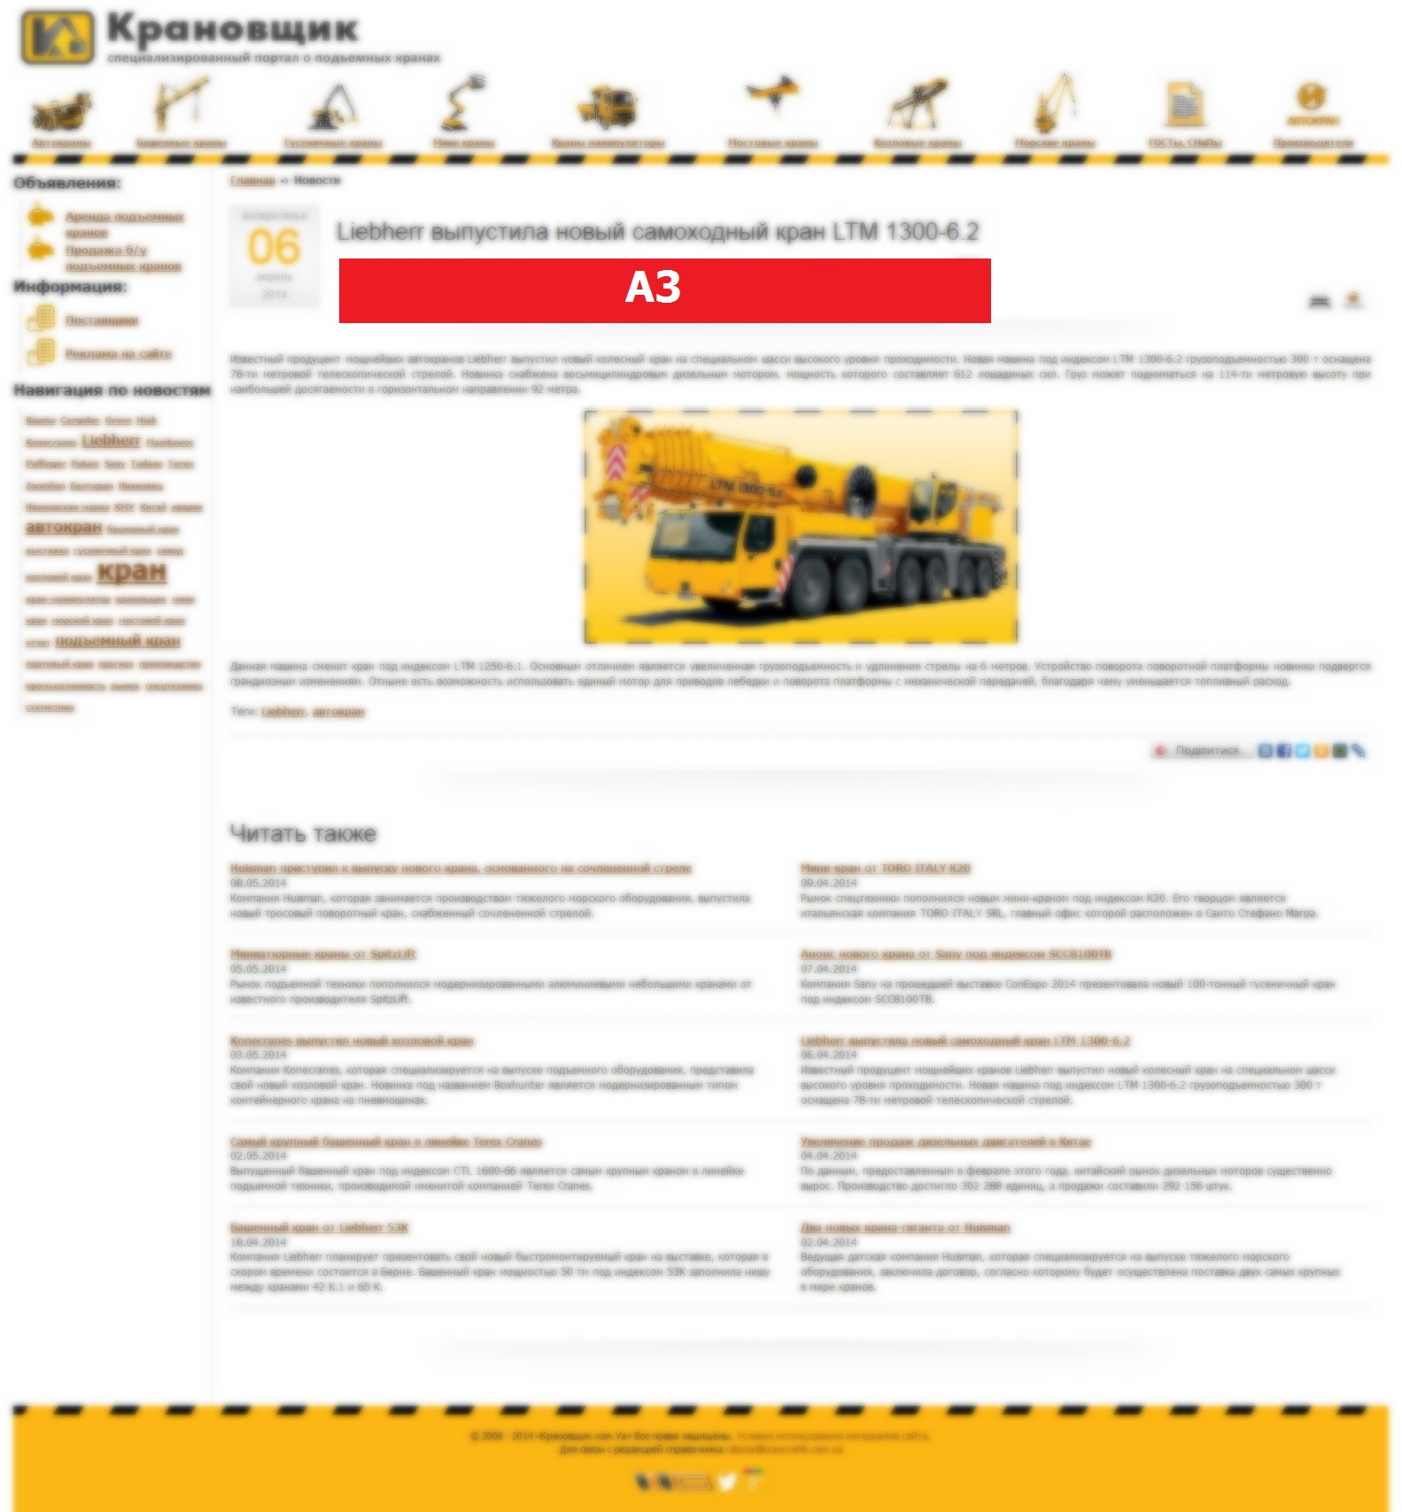 | A3 (468x60, сквозной на всех страницах новостей) – 1360 грн./3876 руб./68$ в мес.
Страница продажа спецтехники (http://www.kranovshik.com.ua/forsell.html)

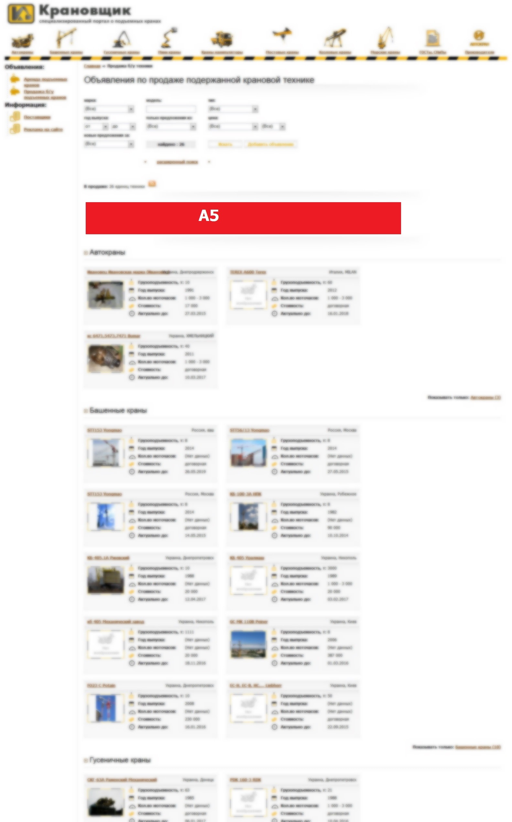 | A5 (468x60, сквозной на всех объявлениях) – 520 грн./1482 руб./26$ в мес.
Страница аренды спецтехники (http://www.kranovshik.com.ua/arenda.html)

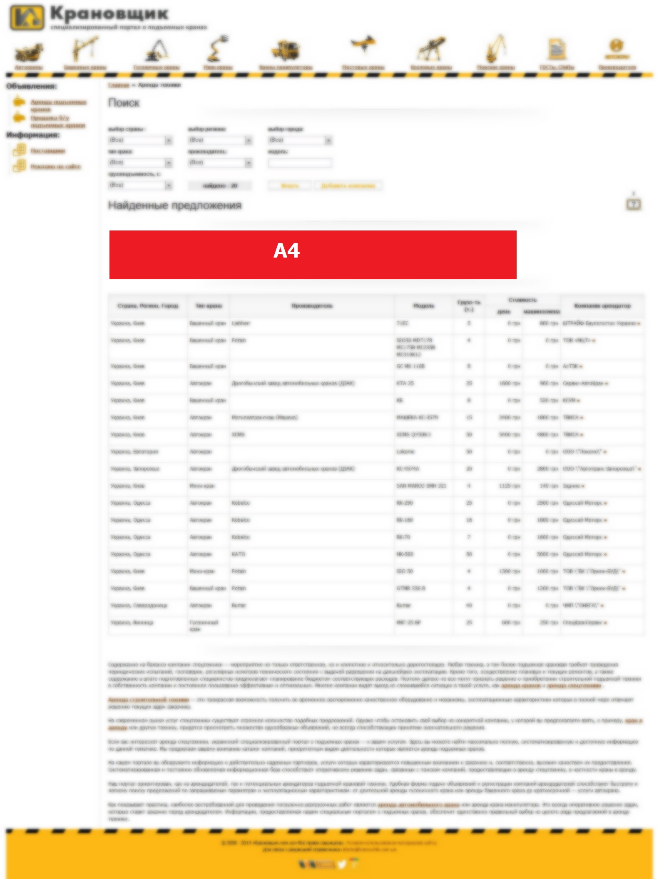 | A4 (468x60, сквозной на всех объявлениях) – 520 грн./1482 руб./26$ в мес.
Новостной материал

PR-новость (до 1500 зн. + иллюстрация + 1 ссылка).  Важно! Только тематика. | 100 грн./285 руб./5$
PR-статья (до 6000-7000 зн. + иллюстрации + 1-2 ссылка).  Важно! Только тематика. | 300 грн./855 руб./15$
Размещение в каталоге «Поставщики» (http://www.kranovshik.com.ua/suppliers.html)

Срочное размещение в каталоге  Важно! Только тематика. | 100 грн./285 руб./5$
Размещение в каталоге «Производители» (http://www.kranovshik.com.ua/zavodkran.html)

Срочное размещение в каталоге  Важно! Только тематика. | 100 грн./285 руб./5$
Скидки

При размещение и оплаты рекламы от 6 мес. | Скидка 20%
от 12 мес. | Скидка 30%

Важно! Оплата производится в частном порядке (карта Приватбанка)

